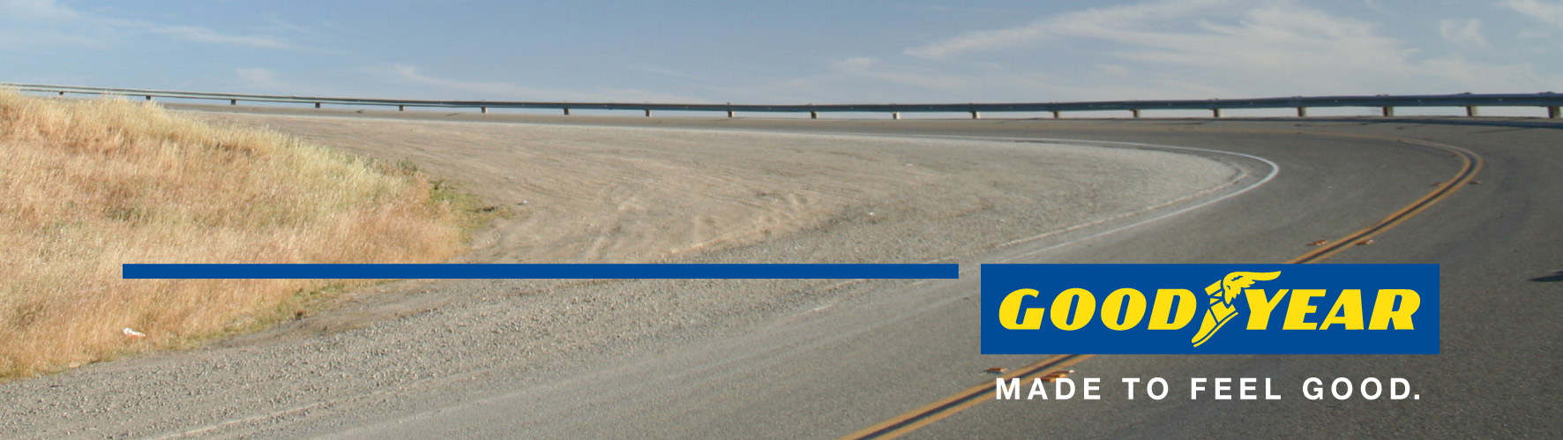

Goodyear presenteert de Eagle-360, een visionair bandenconcept voor autonoom rijdende auto’s
Unieke bolvormige conceptband biedt ultieme wendbaarheid, veiligheid en connectiviteit

Genève, 1 maart 2016 —Goodyear produceert al 117 jaar banden, maar vandaag heeft het merk een band van de toekomst onthuld die radicaal anders oogt dan de banden die we kennen: hij is namelijk bolvormig.
Goodyear onthulde zijn nieuwste conceptband, de Eagle-360, tijdens het Autosalon van Genève. Deze halfronde, door een 3D-printer geproduceerde band is Goodyear’s visie op de toekomst en vormt een inspiratiebron voor de lange termijn, waarin autonoom rijdende auto’s naar verwachting een steeds grotere rol gaan spelen.
Volgens een onderzoek dat recent werd uitgevoerd door Navigant Research, zullen er in 2035 wereldwijd naar verwachting bijvoorbeeld 85 miljoen auto’s worden verkocht die autonoom kunnen rijden. Het J.D. Power 2015 U.S. Tech Choice onderzoek heeft aangetoond dat klanten het vooral belangrijk vinden dat de veiligheid in autonoom rijdende auto’s door de techniek wordt gewaarborgd.
“Doordat bestuurders steeds minder vaak hoeven in te grijpen, zal de rol van de band als link met de weg nog belangrijker worden,” aldus Joseph Zekoski, Goodyear’s senior vice president en chief technical officer. “Goodyear’s conceptbanden hebben een tweeledige taak in de toekomst: ze zijn creatieve platforms waarmee de grenzen van de conventionele denkwijze worden verlegd en ze dienen als testobject bij de ontwikkeling van nieuwe technologieën.”
Bolvormig voor een maximale wendbaarheid en veiligheid
De unieke vorm van de Goodyear Eagle-360 kan bijdragen aan de veiligheid en wendbaarheid, waarbij rekening wordt gehouden met de specifieke eigenschappen van autonoom rijdende auto’s. De flexibele banden bewegen in alle richting, waarmee ze bijdragen aan de bescherming van de inzittenden. Actieve technologie zorgt ervoor dat de band zo kan bewegen dat er minder gripverlies optreedt bij bijvoorbeeld ijzel op de weg of onverwachte obstakels.
Daarnaast zorgt de halfronde vorm van de Goodyear Eagle-360 voor een comfortabel rijgedrag door een vloeiende laterale beweging mogelijk te maken. Zo kunnen oneffenheden goed worden verwerkt.
Doordat deze band 360 graden-manoeuvreerbewegingen mogelijk maakt, is hij ook perfect voorbereid voor de verwachte parkeerbeperkingen van de toekomst, auto’s met halfronde banden hebben minder ruimte nodig om in en uit te parkeren. Indien de parkeervakken hierop worden afgestemd, zullen er meer parkeerplaatsen voorhanden zijn op openbare parkeerterreinen.
Verbonden via magnetische levitatie
Voor de verbinding met de carrosserie van de auto maakt de Goodyear Eagle-360 conceptband gebruik van magnetische levitatie. De wielen zijn verbonden met de auto met behulp van magnetische velden (op eenzelfde wijze als bij magnetische zweeftreinen) wat voor meer comfort en een lager geluidsniveau zorgt.
“Dit is een conceptband die de innovatieve denkwijze van Goodyear weerspiegelt en laat zien hoe er kan worden ingespeeld op de behoeften van toekomstige bestuurders. Aan de hand van eigen onderzoek weten we dat jonge bestuurders op zoek zijn naar slimme en duurzame auto’s als onderdeel van de toekomstige mobiliteit die vooral betrouwbaar en veilig moet zijn.⁴ We zijn ervan overtuigd dat de Eagle-360 conceptband een veilige en duurzame oplossing is voor onze eindgebruikers, die hoogstwaarschijnlijk met autonoom rijdende auto’s zullen rijden in de toekomst,” aldus Jean-Claude Kihn, President van Goodyear EMEA. “We hopen daarnaast dat deze band een inspiratiebron vormt voor de auto-industrie in onze gezamenlijke zoektocht naar oplossingen voor de toekomst.”
Sensoren zorgen voor verbinding met de auto
Goodyear is ervan overtuigd dat connectiviteit de rijeigenschappen van autonoom rijdende auto’s kan optimaliseren. Dat komt tot uiting in drie features. Ten eerste monitoren sensoren die in de band zijn geplaatst de rijomstandigheden, waaronder de weersomstandigheden en de staat van het wegdek. Deze informatie wordt doorgegeven aan de auto alsmede aan andere auto’s die in de buurt rijden. Ten tweede registreren sensoren in de Eagle-360 – voortbordurend op Goodyear’s slijtage- en bandenspanningtechnologie – het slijtagepatroon om een maximale levensduur mogelijk te maken. Tot slot kan de band, doordat hij door een 3D-printer wordt geproduceerd, op de regio waarin de bestuurder woont worden afgestemd.
Bio-imitatie – geïnspireerd door de natuur
Bij het ontwerpen van de Eagle-360 is ook gebruikgemaakt van bio-imitatie, waarbij de natuur wordt nagebootst – iets wat Goodyear overigens vaker doet bij het ontwerpen van banden. Zo is de vormgeving van het loopvlak gebaseerd op het patroon van breinkoraal, en de multidirectionele profielblokken en inkepingen helpen bij het maximaliseren van het wegcontact. De groefbodem werkt op dezelfde wijze als een natuurspons: hij is hard als hij droog is en wordt zacht als hij in contact komt met water, wat voor goede rij- en aquaplaningseigenschappen zorgt. Het water wordt door de middelpuntvliedende kracht snel afgevoerd van het loopvlak, waardoor aquaplaning minder snel optreedt.

Wilt u tijdens het Autosalon van Genève meer te weten komen over Goodyear? Bezoek ons dan op stand 2056 in Hal 2. Volg ons op Twitter @Goodyearpress en word lid van de ThinkGoodMobility-groep op LinkedIn. Al het persmateriaal kan worden gedownload via de website news.goodyear.eu.
Persontact
Ine Deknock
Public Relations & Public Affairs Manager
België & Nederland
T +32 (0)3 820 32 64
M +32 (0)474 97 43 01
Ine_deknock@goodyear.com

Over Goodyear
Goodyear is één van de grootste bandenfabrikanten ter wereld. Het bedrijf heeft ongeveer 66 000 mensen in dienst en fabriceert zijn producten wereldwijd in 49 centra, verspreid over 22 landen. De twee innovatiecentra in Akron (Ohio) en Colmar-Berg (Luxemburg) streven ernaar om hoogstaande producten en diensten te ontwikkelen die de technologie- en prestatienormen voor de industrie bepalen. Voor meer informatie over Goodyear en zijn producten kunt u terecht op www.goodyear.com/corporate.
###

Bron: Navigant Research, Advanced Drive Assistance Systems and the Evolution of Self Driving Functionality: Global Market Analysis and Forecasts: http://www.navigantresearch.com/research/autonomous-vehicles
Bron: het onderzoek U.S. Tech Choice 2015 werd online uitgevoerd van januari tot maart 2015 onder meer dan 5.300 klanten die in de afgelopen vijf jaar een nieuwe auto hebben aangeschaft/geleased. Meer informatie: http://www.jdpower.com/press-releases/2015-us-tech-choice-study#sthash.rZ6ysrNh.dpuf
Bron: Goodyear en Think Good Mobility: Millennials Views on the Future of Mobility in Europe: https://drive.google.com/file/d/0B1HvJzTnvhLfc0dOYWJtTnBfUTA/view

